Муниципальное бюджетное дошкольное образовательное учреждение
«Детский сад №5 комбинированного вида» города Ливны Орловской области

Подготовлено:
старший воспитатель Денисова Н.М;
воспитатель Такмакова С.В;
воспитатель Корнева Н.Т.

Дидактическое пособие по формированию элементарных математических представлений для детей старшего дошкольного возраста «Райские яблочки»
Пособие разработано в ходе апробации и внедрения образовательной программы дошкольного образования М.М.Безруких, Т.А.Филипповой «Ступеньки к школе» в МБДОУ детский сад №5 комбинированного вида города Ливны. Использовали данное дидактическое пособие в работе с детьми старшего дошкольного возраста (5 - 6 лет) для знакомства на наглядной основе с простыми арифметическими действиями (вычитание в пределах 10), совмещая с работой по пособию УМК «Мир чисел и фигур. Часть 1» - занятие 14.

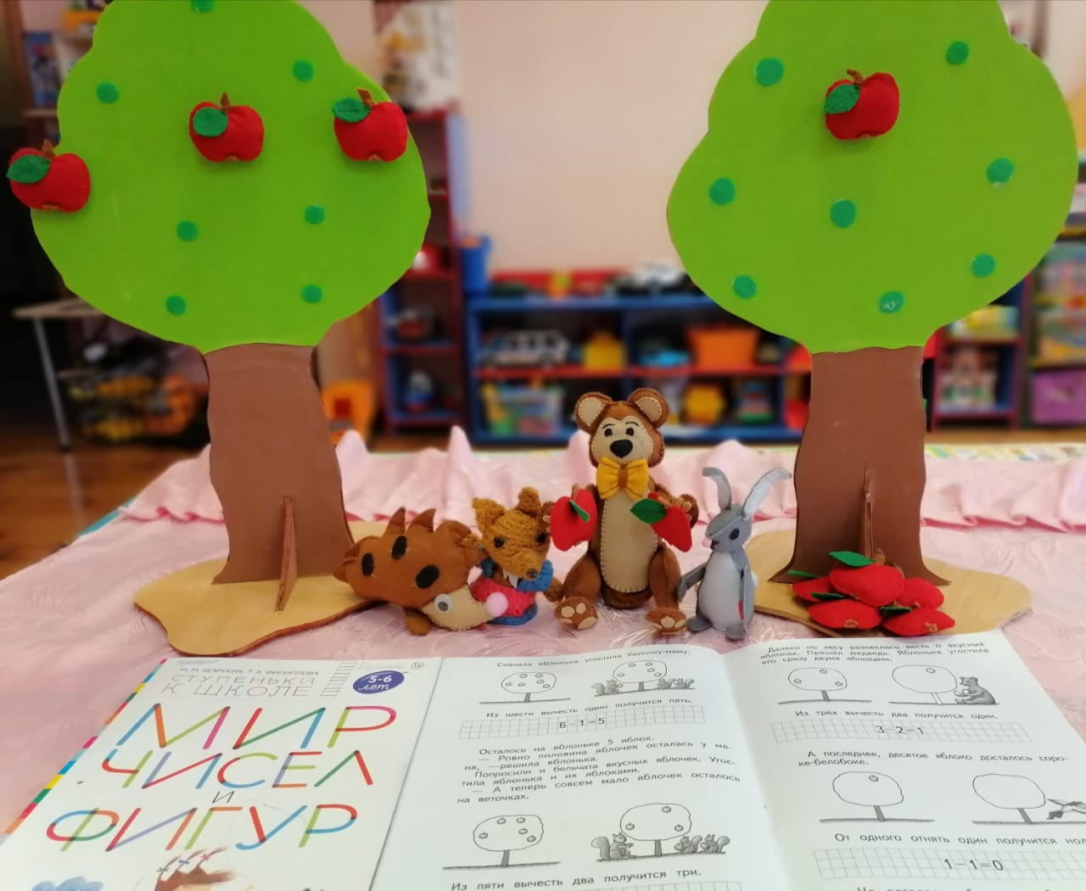

Пособие «Райские яблочки» направлено на создание благоприятных условий для организации самостоятельной познавательной деятельности дошкольников и совместной деятельности педагогов и детей по ФЭМП, а также для закрепления, конкретизации и расширения математических знаний, обогащения развивающей предметно – пространственной среды группы.
Задачи:
- учить детей на наглядной основе составлять и решать простые математические действия на вычитание в пределах 10;
- совершенствовать навыки количественного и порядкового счёта в пределах 10 , вычислительные навыки
Материалы для дидактического пособия:
- деревья (яблони) вырезаны из фанеры – 40*35 см (объёмные), обклеены материалом - фоамиран (пластичная замша);
- яблоки (3*4 см) и животные (заяц, медведь, ёж, белка) сделаны из фетра (наполнитель синтепон);
- крепёж – лента контактная липучка

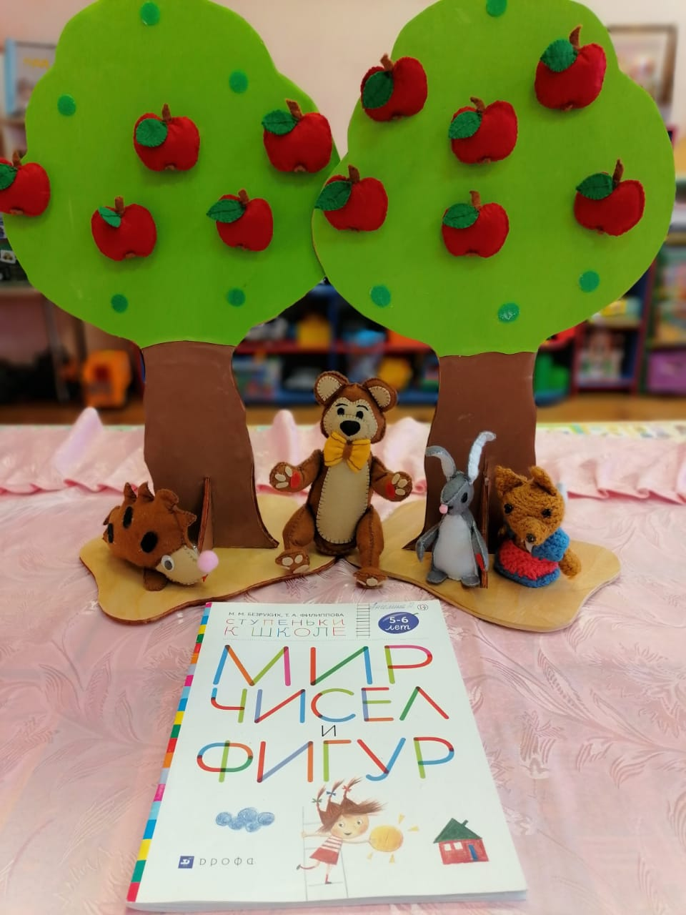

Руководство: воспитатель читает сказку «Райские яблочки» («Мир чисел и фигур», занятие 14, с.34), дети выполняют арифметические действия на наглядной основе согласно сюжету сказки, затем их можно записать цифрами и математическими знаками в тетрадь. Использование сказки, в качестве основы выполняемых заданий, создаёт высокую мотивацию и стимулирует познавательный интерес дошкольников.
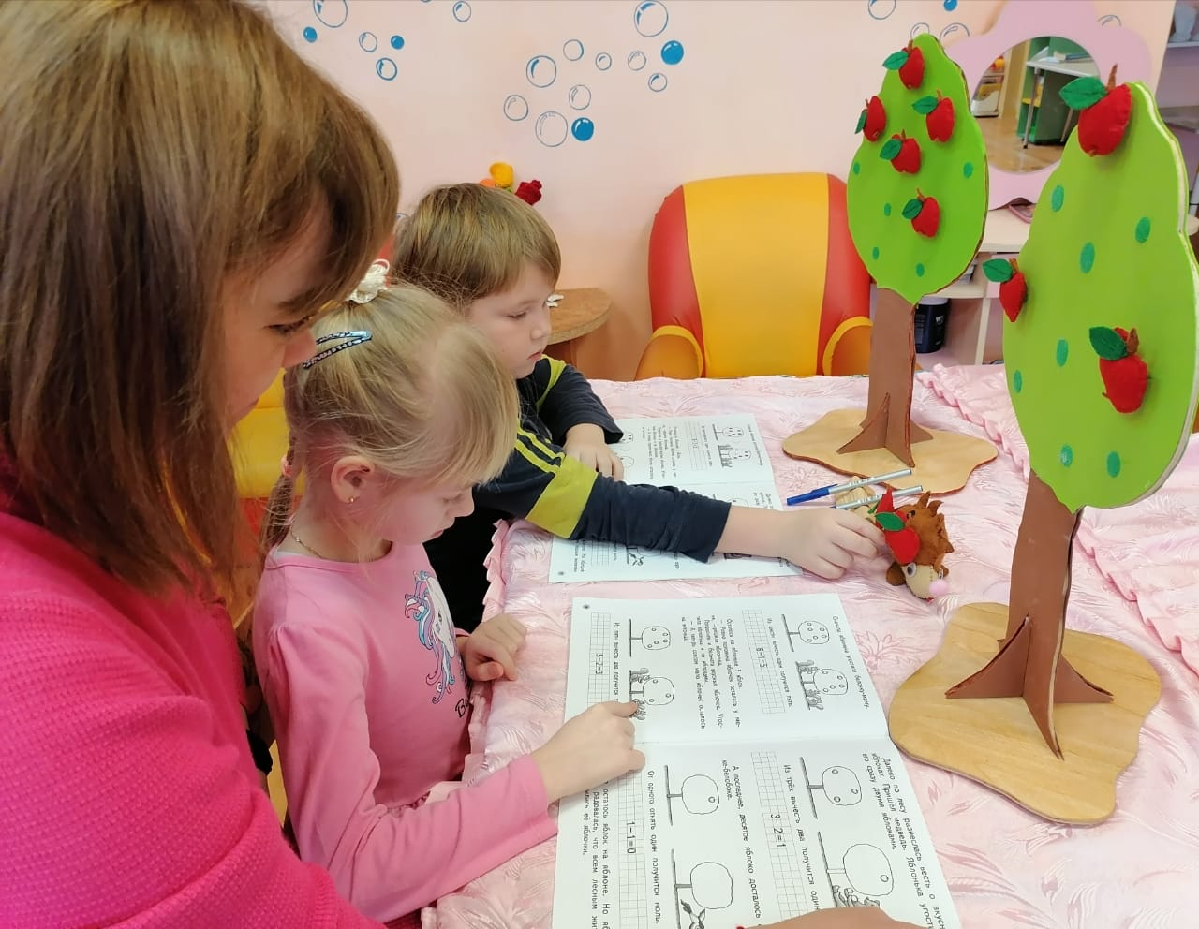

Основные достоинства дидактического пособия «Райские яблочки»:
- мобильность (наглядный материал, входящий в пособие, может быть использован в работе в любых групповых помещениях)
- многофункциональность (можно применять в образовательной деятельности, в режимных процессах, в самостоятельной деятельности детей, для оформления развивающей предметно- пространственной среды группы)
- применение пособия в качестве образовательной и игровой мотивации

